**TROPISMOS**

Un tropismo es un efecto biológico en el que indica el crecimiento y dirección de un cuerpo (por lo general de una planta) por consecuente a la influencia de algún estímulo ambiental en ella.

Si el órgano de la planta se mueve en dirección al estímulo se lo denomina tropismo positivo, si lo hace opuesto al estímulo es tropismo negativo.

**CLASIFICACIÓN:**

* Fototropismo
* Geotropismo o gravitropismo
* Tigmotropismo
* Quimiotropismo
* Hidrotropismo

**FOTOTROPISMO**

Este tropismo se da en base al estimulo luminoso, quiere decir que ciertos órganos de la planta crece en dirección hacia la luz, como en el caso del tallo, y ciertos órganos en dirección contraria a la luz, como en el caso de las raíces que no necesitan de la luz solar, por ende el tallo presenta fototropismo positivo y las raíces fototropismo negativo.

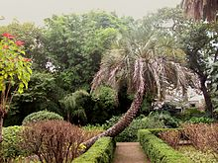Además el estimulo de la luz provoca que la planta reaccione de cierta forma, lo que hace es provocar un crecimiento diferencial en ella, esto se debe gracias a las auxinas que son las encargadas del crecimiento de la planta, que al tener un fototropismo negativo en ciertas partes de la ella, las auxinas tienden a concentrarse en esas regiones, y ya que estas auxinas se relacionan con la proliferación celular, estas regiones crecen, por tanto en la zona del tallo no iluminada de la planta crece más y la parte iluminada del tallo se curva hacia el estimulo luminoso, en las raíces casi no hay auxinas por lo que prácticamente no se realiza el alargamiento de las células.

**Ejemplo: Quercus humboldtii, palmera yatay**

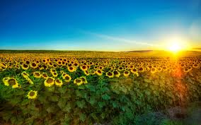

Existe un tipo de fototropismo que implica al movimiento de las hojas y flores de la planta hacia la luz solar pero no implica el crecimiento de las mismas, a esto se lo denomina ***heliotropismo***, este fenómeno se realiza en presencia de la luz solar y durante la noche las hojas y flores realizan movimientos para inclinarse hacia donde sale el sol.

**Ejemplo: *Helianthus annuus*, llamado comúnmente girasol**

**GEOTROPISMO O GRAVITROPISMO**

Es un tipo de tropismo propio de las plantas en base al estimulo de la gravedad, que permite que las raíces se hundan en el suelo y crezcan, y los tallos crezcan hacia la parte aérea (arriba del suelo), lo cual es vital para la germinación, por tanto el tallo presenta gravitropismo negativo y las raíces gravitropismo positivo.

Este tropismo se realiza mediante los aminoplastos que se ubican en la parte inferior de la célula de la planta, esto lleva a cabo a las síntesis de auxinas en raíz y tallo, lo cual hacen que el tallo crezca hacia fuera del suelo como ya se había mencionado anteriormente.

**Ejemplo: pino canario, Ceibo trichistandra**

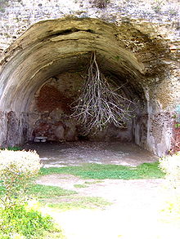

**TIGMOTROPISMO**

Es un tropismo que implica movimiento direccional de la planta cuando recibe el estimulo de contacto con un objeto sólido, ocurre cuando ésta tiende a crecer alrededor de ese objeto, por lo cual aquellas plantas que realizan este tropismo han desarrollado zarcillos y uncinos en sus partes aéreas para así pegarse al objeto para que éste la ayude como soporte (tigmotropismo positivo), en cambio en las raíces, que posee tigmotropismo negativo, evitan obstáculos dentro del suelo como por ejemplo las rocas.

Este fenómeno provoca que la planta modifique sus características de metabolismo como la velocidad de crecimiento, morfología, germinación, aceleración del polen, entre otros.

**Ejemplo: la parra, *Brunnichia ovata*.**

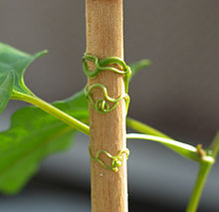

**QUIMIOTROPISMO**

Se debe a la necesidad vital de la plantas de absorber sustancias químicas necesarias para realizar la fotosíntesis, y para ello si las sustancias alrededor de cada una de las plantas son necesarias y beneficiosas, las raíces crecen hacia donde se encuentran las mismas (quimiotropismo positivo) , por lo contrario si no son beneficiosas, las plantas tenderán a crecer en sentido contrario con fin de alejarse de ellas (quimiotropismo negativo).

**Ejemplo: buddleja davidii**

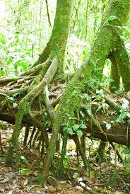

**HIDROTROPISMO**

La mayor necesidad vital de las plantas es el agua, por lo que esta estimulación provoca que las raíces de las plantas realicen este tipo de tropismo para su obtención.

Este efecto se lo detectó gracias a una mutante *ageotropum* que permitió diferenciar entre la percepción de los estímulos de geotropismo e hidrotropismo, ya que al realizar investigaciones las raíces de esta mutante respondían al estímulo de la humedad mas no de la gravedad, así mismo se pudo concluir que el hidrotropismo ejerce mayor efecto en las plantas que el tigmotropismo y geotropismo.

**Ejemplo: Arabidopsis**

